**485继电器产品说明**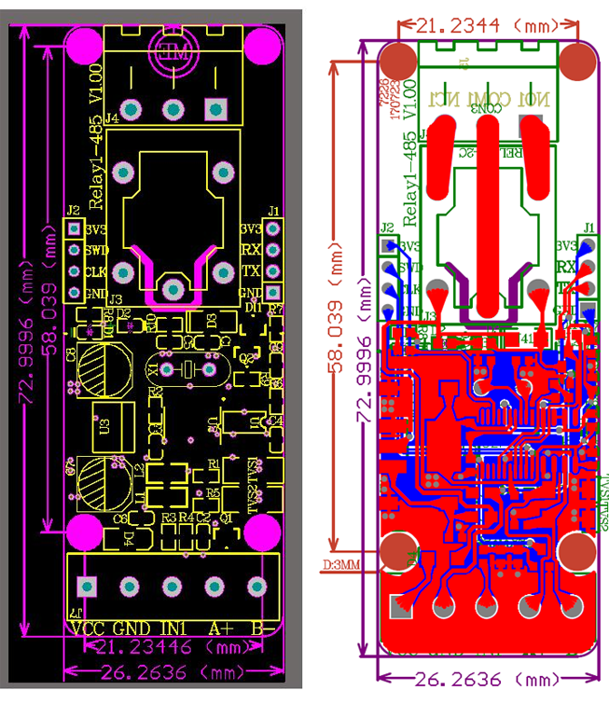

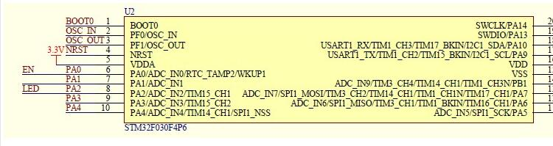

硬件资源：1. RS485通讯接口2. TTL通讯接口3. 1路输入4. 1路输出5.一个用户LED指示灯6.一个STM32F030F4单片机7 1个继电器状态指示LED灯10. 电源端子接口(12V供电)

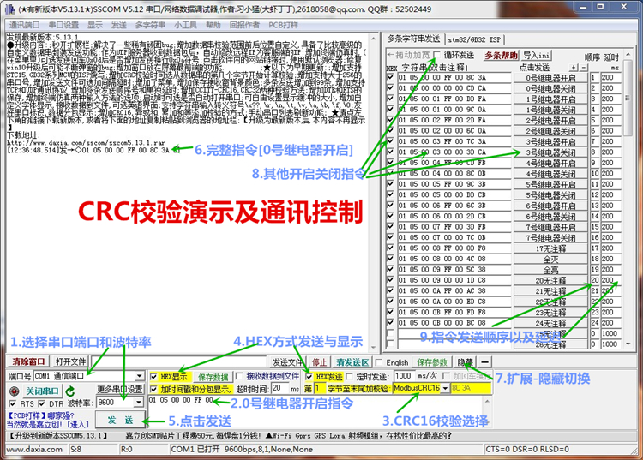

Modbus RTU 指令波特率 ：9600 8 NONE 116进制发送16进制接收操作步骤： 1.软件设置通讯波特率2.设置地址(通讯使用的设备地址,默认地址为01) /*******************************************************************/注意：只接一个设备，否则地址都会被设置。设置地址为：0100 10 00 00 00 01 02 00 01 6A 00// 修改成01设置地址为：0200 10 00 00 00 01 02 00 02 2A 01// 修改成02设置地址为：0300 10 00 00 00 01 02 00 03 EB C1// 修改成03读取地址00 03 00 00 00 01 85 db返回：00 03 02 00 01 44 44 //01为地址/*******************************************************************//*******************************************************************/各字节代表的意义：[1号地址]//--------------------------------------------1号继电器开启 : 01 05 00 01 01 00 9d 9a字节1： 地址字节2： 功能吗字节3 4：寄存器地址字节5 6：寄存器数据字节7 8：CRC校验//==============================================================[1号地址]//--------------------------------------------0号继电器开启 : 01 05 00 00 FF 00 8C 3A0号继电器关闭 : 01 05 00 00 00 00 CD CA//--------------------------------------------1号继电器开启 : 01 05 00 01 FF 00 DD FA 1号继电器关闭 : 01 05 00 01 00 00 9C 0A //-------------------------------------------2号继电器开启 : 01 05 00 02 FF 00 2D FA2号继电器关闭 : 01 05 00 02 00 00 6C 0A //-------------------------------------------3号继电器开启 : 01 05 00 03 FF 00 7C 3A3号继电器关闭 : 01 05 00 03 00 00 3D CA//-------------------------------------------4号继电器开启 : 01 05 00 04 FF 00 CD FB4号继电器关闭 : 01 05 00 04 00 00 8C 0B//--------------------------------------------5号继电器开启 : 01 05 00 05 FF 00 9C 3B5号继电器关闭 : 01 05 00 05 00 00 DD CB //-------------------------------------------6号继电器开启 : 01 05 00 06 FF 00 6C 3B6号继电器关闭 : 01 05 00 06 00 00 2D CB //-------------------------------------------7号继电器开启 : 01 05 00 07 FF 00 3D FB7号继电器关闭 : 01 05 00 07 00 00 7C 0B//-------------------------------------------/************************************************************************/读取所有继电器状态：01 01 00 00 00 01 FD CA/***********************************************************************/闪开指令：说明：开启后马上关闭，100MS为一个单位[1代表100MS]1号地址：0号继电器闪开 : 01 05 02 00 07 00 CE 42 //700MS = 7*100MS = 700MS1号继电器闪开 : 01 05 02 01 08 00 9A 72 //800MS返回：跟发送指令一样2号地址：0号继电器闪开 : 02 05 02 00 05 00 CF 11 //500MS1号继电器闪开 : 02 05 02 01 06 00 9E 21 //600MS //======================================================================全灭: 01 0F 00 00 00 08 01 00 FE 95全亮: 01 0F 00 00 00 08 01 FF BE D5/**********************************************************************/单一翻转指令：0号继电器翻转：01 05 00 00 55 00 F2 9A1号继电器翻转：01 05 00 01 55 00 A3 5A2号继电器翻转：01 05 00 02 55 00 53 5A3号继电器翻转：01 05 00 03 55 00 02 9A4号继电器翻转：01 05 00 04 55 00 B3 5B5号继电器翻转：01 05 00 05 55 00 E2 9B6号继电器翻转：01 05 00 06 55 00 12 9B7号继电器翻转：01 05 00 07 55 00 43 5B全部翻转指令：01 05 00 00 5A 00 F7 6A/*********************************************************************/读取所有接口 输入状态发送：01 02 00 00 00 08 79 CC //读取8个输入状态返回：01 02 01 00 A1 88

２路资料参数说明

输入输出接线与功能描述：输出部分：NC(常关) COM(公共脚) N0(常开) 负载 220V 10A 建议在220V 6A以下1.只是一个开关的关闭与断开，没有任何电压输出。2.只能通过485通讯发指令来控制继电器的开启与关闭。3.默认情况NC COM是接通的，当485发送开启指令的时候 NC 与COM断开，NO与COM接通。反之。输入部分：IN1接开关或者电压信号(3V - 30V)1.只能通过电脑读取开关量的状态,不能控制继电器，如果需要能控制继电器跟店家沟通2. IN1 接开关(无电压信号)： IN1 接VCC为1 不接为0硬件资源：1. RS485通讯接口2. TTL通讯接口3.2路光耦隔离输入4.2路光耦隔离输出5. 一个用户按钮6.一个用户LED指示灯7.一个电源指示灯8.一个STM32F030F4单片机9 2个继电器状态指示LED灯10. 电源端子接口(12V供电)Modbus RTU 指令波特率 ：9600 8 NONE 116进制发送16进制接收操作步骤：1.软件设置通讯波特率2.设置地址(通讯使用的设备地址,默认地址为01) /*******************************************************************/设置地址为：0901 10 00 00 00 01 02 00 09 66 56 //当前地址01 修改成0900 10 00 00 00 01 02 00 09 6B C6 //广播地址修改为09读取地址00 03 00 00 00 01 85 db返回：00 03 02 00 01 44 44 //01为地址/*******************************************************************//*******************************************************************/各字节代表的意义：[1号地址]//--------------------------------------------1号继电器开启 : 01 05 00 01 01 00 9d 9a字节1： 地址字节2： 功能吗字节3 4：寄存器地址字节5 6：寄存器数据字节7 8：CRC校验//==============================================================[1号地址]//--------------------------------------------0号继电器开启 : 01 05 00 00 FF 00 8C 3A0号继电器关闭 : 01 05 00 00 00 00 CD CA//--------------------------------------------1号继电器开启 : 01 05 00 01 FF 00 DD FA1号继电器关闭 : 01 05 00 01 00 00 9C 0A//-------------------------------------------2号继电器开启 : 01 05 00 02 FF 00 2D FA2号继电器关闭 : 01 05 00 02 00 00 6C 0A//-------------------------------------------//======================================================================全灭: 01 0F 00 00 00 08 01 00 FE 95全亮: 01 0F 00 00 00 08 01 FF BE D5/**********************************************************************/读取所有继电器状态：发送：01 01 00 00 00 08 3D CC返回：01 01 01 00 51 88 继电器全关闭状态返回：01 01 01 03 11 89 继电器全部开启状态/*********************************************************************/读取所有输入开关状态发送：01 02 00 00 00 08 79 CC //读取8个输入状态返回：01 02 01 00 A1 88

４路资料参数说明

继电器通讯：多机组网485通讯，基于MBDBUS-RTU协议，默认通讯地址为1，用户可通过指令自行修改地址注意：IN1 - IN4是接开关使用 通过485读取开关状态，不是通过输入控制继电器输出使用。 IN1-IN4开关状态需要每次电脑查询读取开关状态，不能主动向485发送数据。注意：IN1-IN4 不能接220V(有个别买家会犯这种错误)如下是接线方式：IN1 - GND(默认是高电平，开关接通后低电平) 电脑发指令读取开关状态。IN2 - GND(默认是高电平，开关接通后低电平)电脑发指令读取开关状态。IN3 - GND(默认是高电平，开关接通后低电平)电脑发指令读取开关状态。IN4 - GND(默认是高电平，开关接通后低电平)电脑发指令读取开关状态。尺寸：76mm*67mm*17.5mm

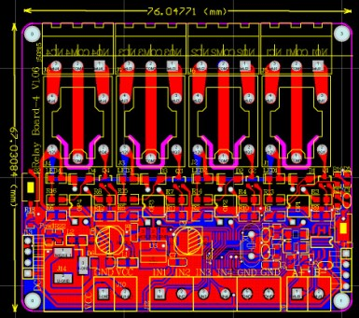

板子资源：1. S1 复位按钮2. D5 运行LED 指示灯

1. 4路继电器输出(一个常开，一个常闭)2. STM8S103F3单片机3. 4路光耦隔离继电器输出4.4个继电器闭合LED指示灯5. 圆形DC接口，与端子DC接口。方便电源接线(供电电压5V或者12V 根据继电器的电压决定)6. 4路输入接口(干节点输入，无源输入，与GND接通)7.一路RS485通讯接口。8.一个电源指示灯9.一个用户LED灯10。复位按键11. 一个SWIM下载接口-(STLINK-V2 下载程序，用户可以二次开发程序)

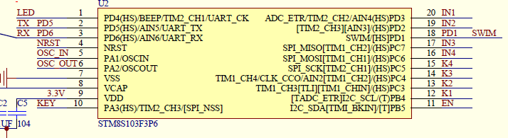

1. LED 接用户LED2. TX RX 接485口跟 排针TTL口3.KEY 用户按键（左边红色按键）4.EN 485使用端5.IN1 -IN4 输入口直接连接在端上6.K1 -K4 继电器输出控制7. SWIM 烧录程序 J13

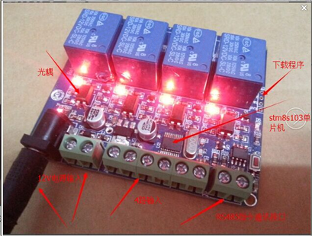

不提供源通讯MODBUS 代码MODBUS RTU通讯指令：



Modbus RTU 指令波特率 ：9600 8 NONE 1 本继电器模块 可以多个组网通讯，通讯地址通过串口指令设置既可。(通讯指令网盘提供)继电器模块出厂默认通讯 地址固定为 1，串口助手操作指令：

注：下面具体测试指令通过网络传给指令功能：1. 设置地址为 2.读取地址 3.读取软件版本 4.读取硬件版本输出指令：MODBUS-RTU 通讯指令：功能码：05 是继电器输出【控制继电器开启/关闭】 功能码：06 是存储数据[用户自定义存储数据，户自定义数据、地址编号、由用户自行设置。 一般是无用状态]/******************************************************************************************************/Modbus RTU 指令波特率 ：9600 8 NONE 116进制发送16进制接收操作步骤： 1.软件选择通讯波特率 9600 固定2.设置地址(通讯使用的设备地址)默认设置地址为1的指令/*******************************************************************/地址设置范围：1 - 255 下面给出2条设置指令。0号地址为广播地址(所有设备有效)。设置地址为：01发送：00 06 40 00 00 01 5c 1b返回：01 06 00 00 00 01 48 0A 设置地址为：02发送：00 06 40 00 00 02 1c 1a 返回：02 06 00 00 00 02 08 38读取地址00 03 40 00 00 01 90 1b/*******************************************************************/读取软件版本发送：00 03 00 02 00 01 24 1b //【日】返回：01 03 02 10 00 B5 84 //10号发送：00 03 00 04 00 01 c4 1a //【月】 广播读取(只能接一个设备，对所有地址实用 ，方便测试)返回：01 03 02 4D 61 4C FC //4D[M] 61[A] MAR[3月]发送：00 03 00 08 00 01 04 19 //【年】 广播读取(只能接一个设备，对所有地址实用 ，方便测试)返回：01 03 02 20 18 A1 8E //20 18 = 2018发送：00 03 00 10 00 01 84 1e //【时、分】//广播读取(只能接一个设备，对所有地址实用 ，方便测试)返回：01 03 02 21 26 21 CE //21:26读取硬件版本(PCB版本)发送：00 03 00 20 00 01 84 11 //广播读取(只能接一个设备，对所有地址实用 ，方便测试)返回：01 03 02 00 6A 38 6B //6A = 106 =V1.06发送：01 03 00 20 00 01 85 c0返回：01 03 02 00 6A 38 6B //6A = 106 =V1.06/*******************************************************************/[1号地址]//--------------------------------------------0号继电器开启 : 01 05 00 00 FF 00 8C 3A0号继电器关闭 : 01 05 00 00 00 00 CD CA//--------------------------------------------1号继电器开启 : 01 05 00 01 FF 00 DD FA 1号继电器关闭 : 01 05 00 01 00 00 9C 0A //-------------------------------------------2号继电器开启 : 01 05 00 02 FF 00 2D FA2号继电器关闭 : 01 05 00 02 00 00 6C 0A //-------------------------------------------3号继电器开启 : 01 05 00 03 FF 00 7C 3A3号继电器关闭 : 01 05 00 03 00 00 3D CA单一翻转指令：0号继电器翻转：01 05 00 00 55 00 F2 9A1号继电器翻转：01 05 00 01 55 00 A3 5A2号继电器翻转：01 05 00 02 55 00 53 5A3号继电器翻转：01 05 00 03 55 00 02 9A全关闭：01 0F 00 00 00 08 01 00 FE 95全开启：01 0F 00 00 00 08 01 FF BE D5 全翻转：01 05 00 00 5A 00 F7 6A /**********************************************************************/读取所有继电器状态：01 02 00 00 00 08 79 CC1号继电器 读取所有通道状态：01 01 00 00 00 08 3D CC/*********************************************************************/读取所有接口 输入状态01 02 00 00 00 00 78 0a返回：01 02 01 01 60 48 //IN1按下01 02 01 02 20 49 //IN2按下01 02 01 04 A0 4B //IN3按下01 02 01 08 A0 4E //IN4按下

8路资料参数说明

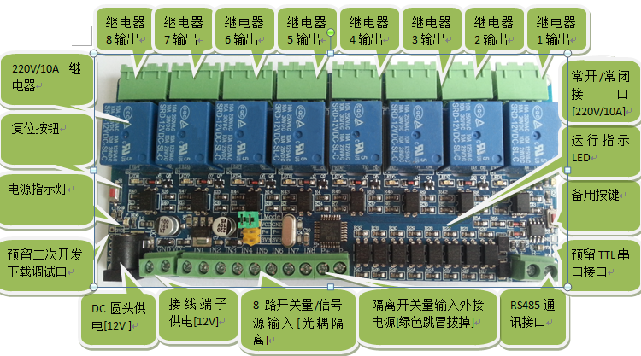

尺寸：143mm *67mm硬件资源：1. RS485通讯接口2. TTL通讯接口3.8路光耦隔离输入4.8路光耦隔离输出5. 一个复位按钮6. 一个用户按钮7.一个用户LED指示灯8.一个电源指示灯9.一个STM8S103K单片机（新版更改为STM8S030K，103K 是单片机 030K 是ARM）10 8个继电器状态指示LED灯11. DC电源座子(12V供电)12. 电源端子接口(12V供电)

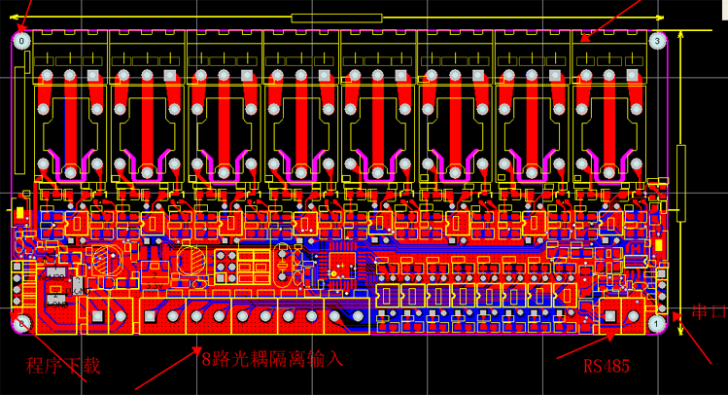

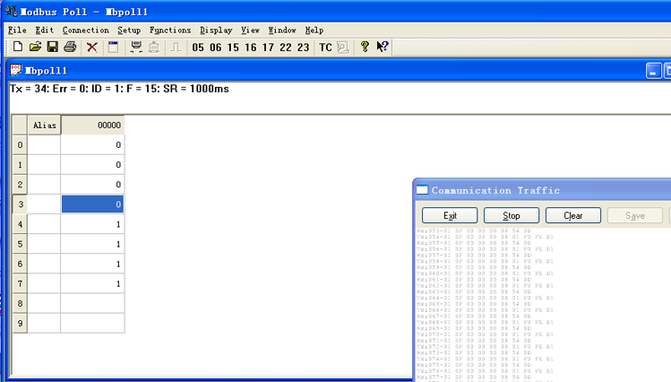

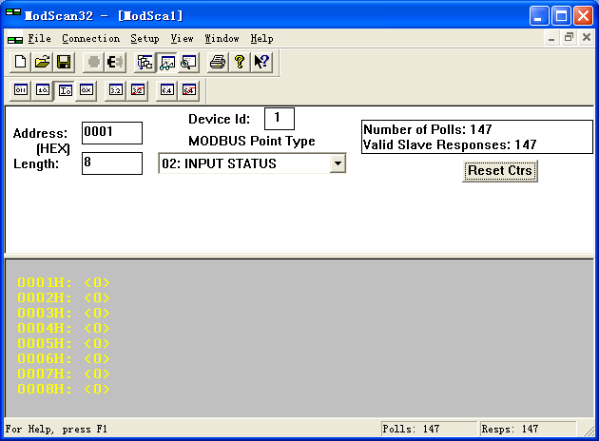

Modbus RTU 指令波特率 ：9600 8 NONE 116进制发送16进制接收操作步骤： 1.软件设置通讯波特率2.设置地址(通讯使用的设备地址,默认地址为01) /*******************************************************************/设置地址为：0901 10 00 00 00 01 02 00 09 66 56//地址01 修改成09设置地址为：0101 10 00 00 00 01 02 00 01 66 56// 修改成01读取地址00 03 00 00 00 01 85 db返回：00 03 02 00 01 44 44 //01为地址/*******************************************************************//*******************************************************************/各字节代表的意义：[1号地址]//--------------------------------------------1号继电器开启 : 01 05 00 01 01 00 9d 9a字节1： 地址字节2： 功能吗字节3 4：寄存器地址字节5 6：寄存器数据字节7 8：CRC校验//==============================================================[1号地址]//--------------------------------------------0号继电器开启 : 01 05 00 00 FF 00 8C 3A0号继电器关闭 : 01 05 00 00 00 00 CD CA//--------------------------------------------1号继电器开启 : 01 05 00 01 FF 00 DD FA 1号继电器关闭 : 01 05 00 01 00 00 9C 0A //-------------------------------------------2号继电器开启 : 01 05 00 02 FF 00 2D FA2号继电器关闭 : 01 05 00 02 00 00 6C 0A //-------------------------------------------3号继电器开启 : 01 05 00 03 FF 00 7C 3A3号继电器关闭 : 01 05 00 03 00 00 3D CA//-------------------------------------------4号继电器开启 : 01 05 00 04 FF 00 CD FB4号继电器关闭 : 01 05 00 04 00 00 8C 0B//--------------------------------------------5号继电器开启 : 01 05 00 05 FF 00 9C 3B5号继电器关闭 : 01 05 00 05 00 00 DD CB //-------------------------------------------6号继电器开启 : 01 05 00 06 FF 00 6C 3B6号继电器关闭 : 01 05 00 06 00 00 2D CB //-------------------------------------------7号继电器开启 : 01 05 00 07 FF 00 3D FB7号继电器关闭 : 01 05 00 07 00 00 7C 0B//-------------------------------------------//======================================================================全灭: 01 0F 00 00 00 08 01 00 FE 95全亮: 01 0F 00 00 00 08 01 FF BE D5/**********************************************************************/

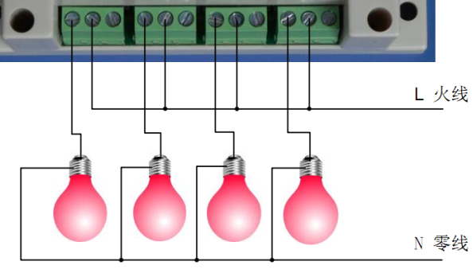

以上图片是4路，此产品是一路，接线方式是一样，就是几路不同而已。